第一个 ArceOS 应用：Hello World
本文档面向已经完成ArceOS开发环境搭建的开发者，引导你从源码层面剖析并运行第一个最小可行性应用——Hello World。通过本文，你将理解 Unikernel 架构下应用与内核的关系、应用工程目录规范、配置文件语义，并完成“修改—重编译—仿真运行”的完整开发闭环。
1. 实验目标
在完成基础架构的认知与交叉编译环境的搭建后，本章将引导开发者从源码层面切入，剖析并运行ArceOS上的第一个最小可行性应用程序——Hello World。
在传统的宏内核操作系统（如Linux）中，应用程序运行在隔离的用户态（User-Mode），其生命周期由内核态（Kernel-Mode）的系统调用（如execve）发起。而在ArceOS这一Unikernel架构中，应用开发范式发生了根本性转变。
本章的核心实验目标为：
目标 | 说明
理解 Unikernel 应用组织 | 掌握“应用与内核静态绑定”的代码组织形式
掌握工程目录规范 | 熟悉应用工程目录的基础规范与配置文件语义
完成开发闭环 | 熟悉代码的“修改、重编译、仿真运行”完整验证闭环
理解裸机入口机制 | 理解 no_std 与 no_main 环境下应用入口的定义方式
建立系统视角 | 从应用出发，建立对 ArceOS 整体架构的初步认知

2. Unikernel 应用开发范式
2.1 传统宏内核下的应用
在Linux等宏内核系统中，应用程序与操作系统之间存在严格的边界：
（1）应用与内核位于不同地址空间；
（2）通过系统调用进行交互；
（3）每次调用涉及特权级切换、寄存器保存、栈切换；
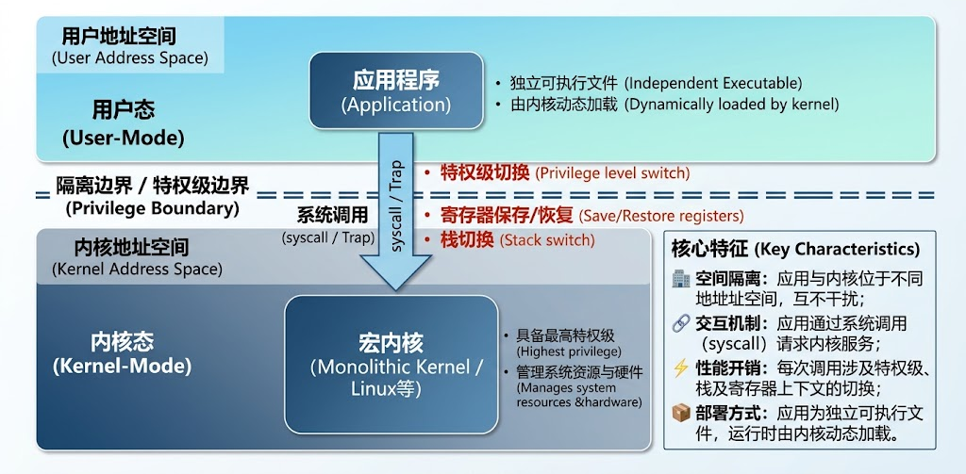
（4）应用是独立可执行文件，由内核动态加载。
传统宏内核下的应用架构如图1所示：
图1 传统宏内核下的应用架构
2.2 Unikernel下的应用
在ArceOS中，应用与内核的关系被彻底重构：内核与应用的关系架构如图2所示：
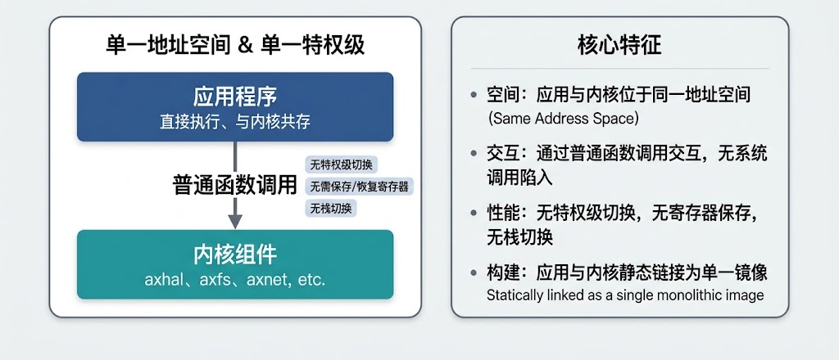
图2 Unikernel下的应用架构
应用与内核位于同一地址空间；
通过普通函数调用进行交互；
无特权级切换，无系统调用陷入；
应用与内核静态链接为单一镜像。
2.3 开发范式的变化
维度 | 传统宏内核 | ArceOS Unikernel
应用入口 | main由C运行时调用 | main由axruntime直接调用
标准库 | 依赖std | 必须no_std
运行时 | 操作系统提供 | 由axruntime 提供
系统调用 | syscall指令或ecall | 普通函数调用
编译目标 | 独立可执行文件 | 与内核合并的单一镜像
依赖声明 | 依赖第三方库 | 依赖内核组件（axhal、axnet 等）
调试方式 | 用户态调试器 | 内核级GDB调试
关键认知：在ArceOS中，应用开发者同时也是系统配置者。通过 Cargo.toml声明依赖，实质上是在决定最终镜像包含哪些内核组件。
3. ArceOS 应用目录结构
ArceOS的工作区严格分离了“底层系统组件”与“上层应用逻辑”。所有的用户级应用程序均统一存放在apps/ 目录下。
3.1 顶层目录结构
目录机构如图3所示：
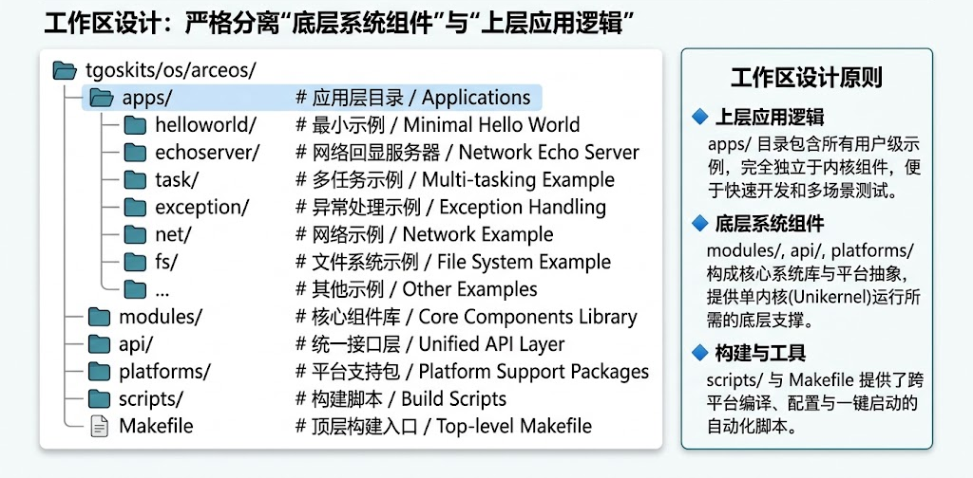
图3顶层与应用目录结构
3.2 helloworld应用结构
以helloworld为例，其标准目录结构如下：
tgoskits/os/arceos/apps/helloworld/
├── Cargo.toml # 应用程序的包描述文件与依赖配置
└── src/
└── main.rs # 应用程序的主逻辑源码入口
在此结构中，helloworld本质上是一个独立的Rust包（Crate）。构建系统在编译时，会将apps/helloworld 作为顶级目标，根据其依赖关系，自上而下地触发内核组件的编译。
3.3 应用类型概览
应用 | 目录 | 说明 | 涉及组件
helloworld | apps/helloworld/ | 最小输出示例 | axlog
echoserver | apps/echoserver/ | 网络回显服务器 | axnet、axdriver
task | apps/task/ | 多任务与调度 | axtask
exception | apps/exception/ | 异常与中断处理 | axhal
net | apps/net/ | 网络通信 | axnet
fs | apps/fs/ | 文件系统操作 | axfs
shell | apps/shell/ | 简易命令行 | 多组件组合

4. 关键文件说明
4.1 Cargo.toml：依赖声明与特性隔离
作为Rust项目的清单文件，Cargo.toml在ArceOS应用中扮演着系统功能调度器的角色。
在传统的应用开发中，Cargo.toml用于引入第三方库；而在ArceOS中，它主要用于声明对操作系统底层组件的依赖。
典型Cargo.toml示例：
toml
[package]
name = "helloworld"
version = "0.1.0"
edition = "2021"
[dependencies]
axlog = { path = "../../modules/axlog" }
axruntime = { path = "../../modules/axruntime" }
[features]
default = []
关键特性：
特性 | 说明
依赖内核组件 | 通过path引入modules/ 下的组件
最小依赖 | 未使用的组件不会被编译进镜像
特性开关 | 通过[features] 控制编译期行为
无std依赖 | 不依赖 Rust 标准库
示例：网络应用的 Cargo.toml：
toml
[dependencies]
axlog = { path = "../../modules/axlog" }
axruntime = { path = "../../modules/axruntime" }
axnet = { path = "../../modules/axnet", optional = true }
[features]
default = ["net"]
net = ["axnet"]
如果应用不涉及网络操作，其清单中便不会声明对axnet组件的依赖，从而实现最终系统镜像的极简裁剪。
4.2 main.rs：无标准库的执行入口
由于ArceOS运行在裸机环境（Bare-metal），其应用程序无法链接Rust 的标准库（std）。因此，main.rs必须声明为#![no_std] 和 #![no_main] 环境。
在这里，main函数不再是操作系统进程拉起后的默认入口点，而是作为一个普通的符号（Symbol），被操作系统的运行时子系统（axruntime）在完成硬件初始化后直接调用。
no_std 与 no_main 的含义：
属性 | 作用 | 影响
#![no_std] | 禁用Rust标准库 | 无法使用Vec、String、println!（std版本）等
#![no_main] | 禁用默认main入口 | 需要自定义入口符号，由 axruntime 调用
为什么需要 no_main？
在标准Rust程序中，编译器会生成一个C运行时入口（_start），由操作系统加载器调用，随后初始化运行时环境并调用用户的main函数。
在ArceOS 中，这个启动流程由 axruntime 接管。因此，应用的main函数只是一个普通的符号，不参与启动流程。

5. Hello World 源码解析
5.1 完整源码
在apps/helloworld/src/main.rs 中，最小化的应用逻辑通常如下所示：
rust
#![no_std]
#![no_main]
#[macro_use]
extern crate axlog; // 引入 ArceOS 的系统日志宏组件
// 使用 #[no_mangle] 禁用名字重整，确保内核运行时能准确定位到该符号
#[no_mangle]
pub extern "Rust" fn main() {
// 这里的 println! 是由内核模块（而非系统级 std 库）提供的宏
println!("Hello, world!");
}
5.2 逐行解析
代码 | 说明
#![no_std] | 禁用标准库，使用core库
#![no_main] | 禁用默认入口，由axruntime调用
#[macro_use] extern crate axlog; | 引入axlog中的宏（如 println!）
#[no_mangle] | 禁用名字重整，保留符号名main
pub extern "Rust" fn main() | 定义应用入口，由内核调用
println!("Hello, world!"); | 使用内核提供的日志宏输出
5.3 底层机制分析
该应用调用了println! 宏。在Linux中，这会触发write系统调用陷入内核；而在ArceOS中，这只是一个普通的函数跳转，控制流直接进入内核的 axhal模块，由其操控底层串口（UART）的物理寄存器输出字符，全程没有特权级切换开销。
调用链对比：
Linux:
println!→write()→syscall→Trap→Kernel→VFS→Driver→UART
ArceOS:
println!→axlog::println!→axhal::console::putc→UART寄存器
性能差异：
指标 | Linux write | ArceOS println!
调用方式 | 系统调用 | 普通函数调用
特权级切换 | 有 | 无
上下文保存 | 有 | 无
栈切换 | 有 | 无
延迟量级 | 微秒级 | 纳秒级
5.4 #[no_mangle] 的作用
Rust编译器默认会对函数名进行“名字重整”（Name Mangling），例如将 main变为 _ZN10helloworld4main17h1234567890abcdefE。
由于axruntime需要通过固定符号名main来定位应用入口，因此必须使用 #[no_mangle] 禁用名字重整。
rust
#[no_mangle] // 保留符号名 "main"
pub extern "Rust" fn main() { ... }
extern "Rust" 的含义：指定调用约定。extern "Rust" 是 Rust 默认调用约定，也可以省略。
6. 编译流程
6.1 编译命令
进入arceos工作目录，通过构建系统编译该应用（以RISC-V 64架构为例，仅执行编译不启动 QEMU）：
make A=apps/helloworld ARCH=riscv64 build
或使用xtask：
cargo xtask build --app apps/helloworld --arch riscv64
6.2 构建系统底层行为
执行该命令后，构建系统发生的底层行为：
（1）读取 A=apps/helloworld：定位到目标源码路径。
（2）调用 Rust 交叉编译器：在 no_std 环境下将 helloworld 编译为目标架构的目标文件（Object File）。
（3）分析依赖：该应用未引入复杂组件，故仅编译底层 axruntime、axhal 及串口驱动模块。
（4）调用链接器：利用平台特定的链接脚本（Linker Script），将应用逻辑与内核初始化代码物理合并，生成静态链接的 ELF 镜像与二进制流。
6.3 构建流程图
构建流程如图4所示

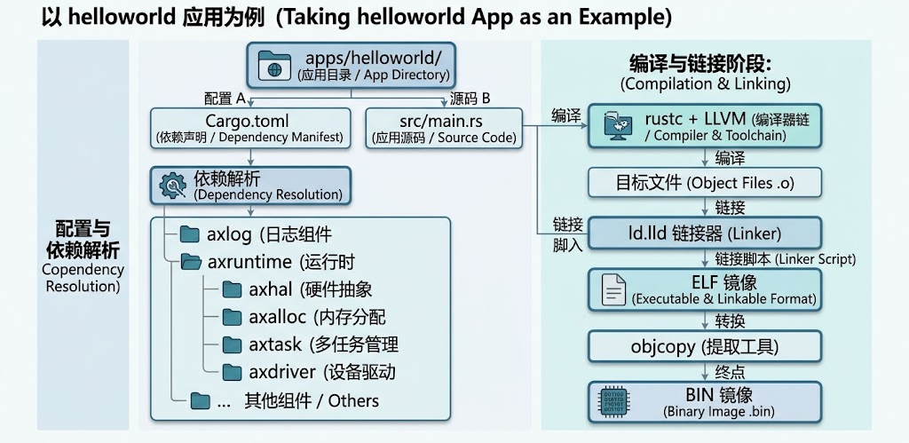
图4 构建流程图
6.4 构建产物
构建完成后，产物通常位于：
apps/helloworld/
├── helloworld_riscv64-qemu-virt.elf
├── helloworld_riscv64-qemu-virt.bin
└── helloworld_riscv64-qemu-virt.map
文件 | 说明
.elf | 带符号与调试信息的可执行文件
.bin | 纯二进制镜像，供 Bootloader 加载
.map | 链接映射文件，显示各段地址与大小
7. QEMU 仿真运行
7.1 运行命令
确认编译无误后，使用 run 指令拉起底层的 QEMU 模拟器并装载镜像：
make A=apps/helloworld ARCH=riscv64 run
或使用 xtask：
cargo xtask run --app apps/helloworld --arch riscv64
7.2 标准输出
当终端输出如下标准化日志时，即代表整个操作系统的生命周期（硬件启动 → 内核引导 → 应用执行 → 系统关机）执行闭环完成：
text
[rustsbi] RustSBI version 0.3.1, adapting to RISC-V SBI v1.0.0
...
[ 0.000000 0 ArceOS:1] INFO: Logging is enabled.
[ 0.000000 0 ArceOS:1] INFO: Starting ArceOS...
[ 0.000000 0 ArceOS:1] INFO: Hello, world!
[ 0.000000 0 ArceOS:1] INFO: ArceOS shutdown successfully!
7.3 日志解读
日志 | 含义
[rustsbi] RustSBI version... | Bootloader 已加载
INFO: Logging is enabled. | 日志系统初始化
INFO: Starting ArceOS... | axruntime 启动
INFO: Hello, world! | 应用执行
INFO: ArceOS shutdown successfully! | 系统正常关机
7.4 QEMU 退出
注：如果运行未自动退出，可通过快捷键 Ctrl + A 释放后按 X 强制终止 QEMU。
详细退出方式请参考《编译并运行 ArceOS》第 10 章。
8. 开发闭环验证
为了验证代码到镜像的实时映射，我们可以尝试修改输出逻辑，体验单内核开发的快速迭代特性。
8.1 修改源码
使用编辑器打开 apps/helloworld/src/main.rs。
将 println!("Hello, world!"); 修改为包含系统状态感知的输出，例如：
rust
println!("ArceOS Unikernel App is running successfully!");
println!("This logic shares the same address space with the OS kernel.");
8.2 重新运行
保存文件后，重新执行运行命令：
make A=apps/helloworld ARCH=riscv64 run
构建系统会自动侦测到源码的变更，触发增量编译并重新链接。在终端中，你将观察到被修改后的全新输出信息。
8.3 期望输出
text
[rustsbi] RustSBI version 0.3.1, adapting to RISC-V SBI v1.0.0
...
[ 0.000000 0 ArceOS:1] INFO: Starting ArceOS...
[ 0.000000 0 ArceOS:1] INFO: ArceOS Unikernel App is running successfully!
[ 0.000000 0 ArceOS:1] INFO: This logic shares the same address space with the OS kernel.
[ 0.000000 0 ArceOS:1] INFO: ArceOS shutdown successfully!
8.4 开发闭环总结
编辑源码 → 保存 → 构建系统检测变更 → 增量编译 → 重新链接 → 生成新镜像 → QEMU 运行 → 观察输出
9.深入理解println!
9.1 宏的来源
在ArceOS应用中使用的println!宏并非Rust标准库中的宏，而是由 axlog组件提供的。
rust
#[macro_use]
extern crate axlog;
#[macro_use] 属性使得 axlog 中的宏可以在当前 crate 中直接使用。
9.2 axlog 的功能
功能 | 说明
日志级别 | error、warn、info、debug、trace
输出目标 | 串口（UART）
格式化 | 支持 {}、{:?}、{:#x} 等
时间戳 | 可选，显示系统运行时间
CPU ID | 可选，显示当前 CPU 编号
9.3 日志宏示例
rust
// 直接输出（默认 info 级别）
println!("Hello, world!");
// 不同级别的日志
log::error!("This is an error");
log::warn!("This is a warning");
log::info!("This is info");
log::debug!("This is debug");
log::trace!("This is trace");
// 带格式化的输出
println!("CPU count: {}", 4);
println!("Address: {:#x}", 0x8000_0000);
println!("Debug: {:?}", [1, 2, 3]);
9.4 调用链深入
调用链如图5所示：
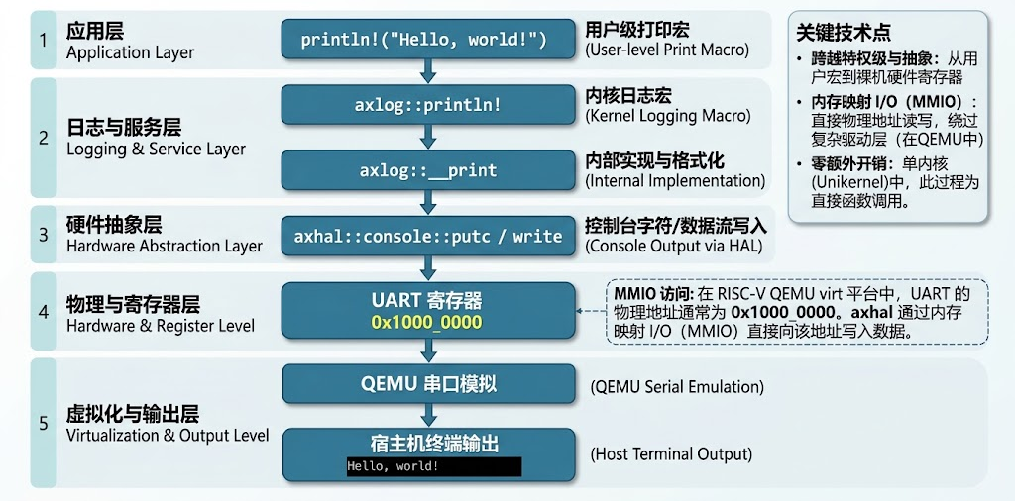
图5调用链
在RISC-VQEMU virt平台中，UART的物理地址通常是0x1000_0000。axhal 通过内存映射I/O（MMIO）直接写入该地址。
10. 应用工程规范
10.1 目录规范
一个标准的 ArceOS 应用目录应包含：
text
apps/myapp/
├── Cargo.toml # 必需：包描述与依赖
├── src/
│ └── main.rs # 必需：应用入口
└── README.md # 可选：应用说明
10.2 Cargo.toml 规范
toml
[package]
name = "myapp" # 应用名，需与目录名一致
version = "0.1.0"
edition = "2021"
[dependencies]
# 必需：日志
axlog = { path = "../../modules/axlog" }
# 必需：运行时
axruntime = { path = "../../modules/axruntime" }
# 可选：按需引入
# axnet = { path = "../../modules/axnet" }
# axfs = { path = "../../modules/axfs" }
[features]
default = []
10.3 main.rs 规范
rust
#![no_std]
#![no_main]
#[macro_use]
extern crate axlog;
#[no_mangle]
pub extern "Rust" fn main() {
// 应用逻辑
}
10.4 依赖引入原则
原则 | 说明
最小依赖 | 仅引入实际使用的组件
按需启用 | 通过 features 控制可选组件
路径正确 | 使用相对路径指向 modules/
避免循环 | 应用不依赖其他应用
10.5 应用命名建议
使用小写字母与下划线：my_app；
避免与内核组件重名：axxxx 为保留前缀；
名称应反映功能：echoserver、filereader。
11. 常见问题排查
11.1 编译错误
错误1：error: cannot find macro 'println' in this scope
原因：未引入 axlog，或未使用 #[macro_use]。
解决：
rust
#[macro_use]
extern crate axlog;
错误 2：error: requires 'main' to be defined
原因：缺少 #[no_mangle] 或 main 函数签名错误。
解决：
rust
#[no_mangle]
pub extern "Rust" fn main() { ... }
错误 3：error[E0463]: can't find crate for 'core'
原因：未安装目标架构的 target。
解决：参考《ArceOS 开发环境配置》。
11.2 运行错误
错误4：应用无输出
原因：日志级别过低，或 println! 未正确调用。
解决：
bash
make A=apps/helloworld ARCH=riscv64 LOG=info run
错误5：QEMU 启动后卡住
原因：main函数未返回，或应用逻辑死循环。
解决：检查main函数体，确保执行完毕。
错误6：修改源码后无变化
原因：构建缓存未刷新。
解决：
bash
make clean
make A=apps/helloworld ARCH=riscv64 run
11.3 常见问题速查
问题 | 可能原因 | 解决
找不到 println! | 未引入 axlog | #[macro_use] extern crate axlog;
找不到 main | 缺少 #[no_mangle] | 添加属性
编译报 std 相关错误 | 未加 #![no_std] | 添加属性
链接错误 | 依赖组件缺失 | 检查 Cargo.toml
输出乱码 | 串口配置错误 | 检查平台配置
应用崩溃 | 非法内存访问 | GDB 调试
12. 实验练习
12.1 基础练习
- 修改输出内容：将 Hello, world! 改为自定义文本。
- 多行输出：使用多个 println! 输出多行信息。
- 格式化输出：输出变量、地址、数组等。
- 日志级别：尝试使用 log::info!、log::debug! 等宏。
12.2 进阶练习
- 创建新应用：在 apps/ 下创建 myapp，从头编写 Cargo.toml 与 main.rs。
- 引入组件：尝试引入 axnet，观察编译产物大小变化。
- 多架构验证：分别在 riscv64、x86_64、aarch64 下运行。
- GDB 调试：在 main 函数设置断点，单步执行。
12.3 挑战练习
- 自定义宏：编写自己的日志宏，封装 axlog。
- 条件编译：使用 #[cfg(feature = "...")] 控制代码路径。
- 性能对比：对比 println! 与直接写 UART 寄存器的性能。
- 符号分析：使用 rust-objdump 查看 main 符号的地址与反汇编。
13. 后续学习方向
成功运行第一个 ArceOS 应用标志着你已经走通了基于 Unikernel 架构的开发底层链路。在此基础之上，建议向以下具有实质性工程挑战的方向深入：
13.1 多核并发与任务调度
目标目录：apps/task/
学习内容：（1）通过内核提供的任务原语（Task API）创建多线程；（2）观察在特定调度算法下CPU资源的分配机制；（3）理解axtask的调度模型与上下文切换。
make A=apps/task ARCH=riscv64 SMP=4 run
13.2 硬件异常与中断处理
目标目录：apps/exception/
学习内容：（1）主动触发缺页异常（Page Fault）或断点异常；（2）分析底层HAL模块捕获异常、保存现场及恢复上下文的汇编级机制；（3）理解 Trap 处理的完整流程。
make A=apps/exception ARCH=riscv64 run
13.3 网络与文件系统集成
目标目录：apps/net/、apps/fs/
学习内容：（1）在Cargo.toml 中激活更高级别的特性开关；（2）测试虚拟网卡（VirtIO-Net）与虚拟磁盘的挂载；（3）体验从单薄应用到完整功能操作系统的平滑扩展。
make A=apps/net ARCH=riscv64 FEATURES=net run
make A=apps/fs ARCH=riscv64 FEATURES=fs run
13.4 学习路线图
ArceOS学习路线如图6所示
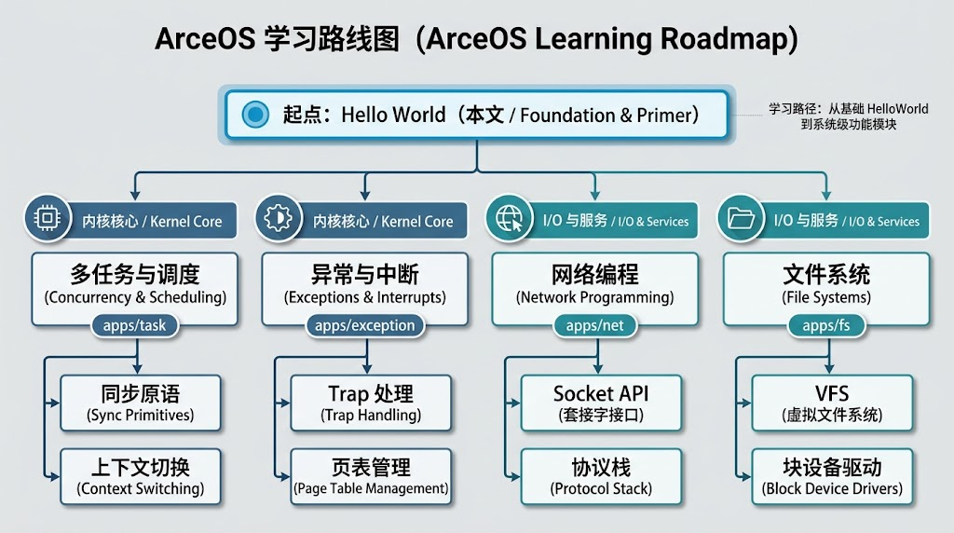
图6 ArceOS学习路线
附录
A. 命令速查表
bash
# ========== 构建 ==========
make A=apps/helloworld ARCH=riscv64 build
make A=apps/helloworld ARCH=riscv64 check
# ========== 运行 ==========
make A=apps/helloworld ARCH=riscv64 run
# ========== 调试 ==========
make A=apps/helloworld ARCH=riscv64 debug
make A=apps/helloworld ARCH=riscv64 gdb
#========== 清理 ==========
make clean
# ========== 多架构 ==========
make A=apps/helloworld ARCH=x86_64 run
make A=apps/helloworld ARCH=aarch64 run
# ========== 多核 ==========
make A=apps/helloworld ARCH=riscv64 SMP=4 run
# ========== 日志级别 ==========
make A=apps/helloworld ARCH=riscv64 LOG=debug run
B. 应用模板
Cargo.toml：
toml
[package]
name = "myapp"
version = "0.1.0"
edition = "2021"
[dependencies]
axlog = { path = "../../modules/axlog" }
axruntime = { path = "../../modules/axruntime" }
[features]
default = []
src/main.rs：
rust
#![no_std]
#![no_main]
#[macro_use]
extern crate axlog;
#[no_mangle]
pub extern "Rust" fn main() {
println!("Hello from myapp!");
}
C. 参考链接
资源 | 链接
ArceOS 官方仓库 | https://github.com/rcore-os/arceos
TGOSKits 官方仓库 | https://github.com/rcore-os/tgoskits
Rust no_std 指南 | https://docs.rust-embedded.org/book/
Rust 官方文档 | https://doc.rust-lang.org/
rCore 团队主页 | https://rcore-os.cn/
D. 术语表
术语 | 说明
Unikernel | 库操作系统，应用与内核静态链接为单一镜像
no_std | 不依赖 Rust 标准库的环境
no_main | 禁用默认入口，自定义入口符号
#[no_mangle] | 禁用名字重整，保留符号名
Symbol | 符号，链接器用于定位函数或变量
MMIO | 内存映射 I/O
UART | 通用异步收发器，串口
axruntime | ArceOS 系统运行时环境
axlog | ArceOS 日志组件

